Zadatke rješavajte u ovom dokumentu pa mi ga predajte u Loomenu kao rješenje vježbe
Planirani ishodi učenja:
Uspješno primijeniti aritmetičke operacije na binarne brojeve
Pogledaj video tutorijal, pa riješi zadatke:
https://youtu.be/4TWUoZ2tAf4
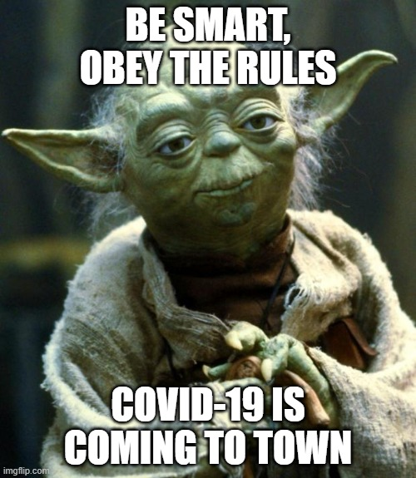
- Zbroji binarne brojeve:
  - 1010011+100101
  - 101010.01+1010.01
- Oduzmi brojeve:
  - 1100110-10101
  - 10101.01-1010.01
- Pomnoži binarne brojeve:
  - 1010011*101
  - 10101.01*101
- Podijeli binarne brojeve:
  - 1010011:101
  - 10101.01:101

Za provjeru točnosti rješenja možete koristiti:
https://www.calculator.net/binary-calculator.html

